Networks

wired Hardware

Mohammed Ahmad AL-banna

AL-Zaytoonah University of Jordan

للاستفسار
malbanna82@yahoo.com

Repeater
يعمل هذا الجهاز في المستوى الأدنى من الطبقات يعد جهاز تكرار الإشارة ابسط الأجهزة المستخدمة في الشبكات يقتصر عمل هذا الجهاز على تكرار كل ما يصل إليه من إشارات.
السبب الرئيسي الذي يدعو لاستخدام هذا الجهاز في الشبكة هو زيادة المسافة التي يمتد إليها الكابل والتغلب على ضعف الإشارة المرسلة . من المعروف إن الإشارات ينتابها الضعف أثناء انتقالها في الكابل وكلما كان الكابل أطول أصبحت الإشارة ضعيفة نتيجة طول المسافة التي تقطعها للوصول إلى وجهتها لذلك يستخدم هذا الجهاز لضمان وصول الإشارة إلى وجهتها بعد تقويتها .
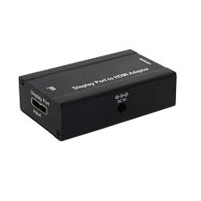
********************
Hub
هو احد أجهزة الشبكة المستخدمة لربط الأجهزة مع بعضها البعض حيث يتم ربط كل جهاز بأحد المنافذ الموجودة على المجمع يتلقى المجمع إشارة من احد الأجهزة المتصلة به ويقوم بإرسال الإشارة إلى جميع الأجهزة المتصلة به دون استثناء وبذلك يعتبر جهاز غير ذكي .
مثال: أذا كان المجمع مكون من ثمانية منافذ واخذ إشارة من منفذ 4 فانه يرسل الإشارة
إلى 1 و 2 و 3 و 5 و6 و 7 و 8.
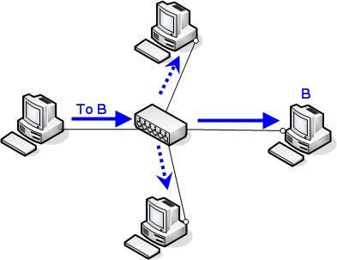
انواعة:
1-Active Hub :
يعمل هذا الجهاز على توجيهه تدفق البيانات بحيث يتم تجنب تصادم الإشارات
بالإضافة إلى نفس وظيفة الجهاز المتمثلة في تقوية الإشارة المارة في لكابل
يلزم تزويد الجهاز بالطاقة الكهربية من خلال كابل مخصص لذلك .
2-Passive Hub :
لا يقوم هذا الجهاز بتقوية الإشارة الكهربائية المارة وإنما يقتصر عمله على تمريرها فقط وبذلك فان هذا الجهاز لا يحتاج لتزود بالطاقة الكهربائية وهو أيضا لا يحتوي على كابل للتزود بالطاقة الكهربائية وهذا هو الفرق مع النوع الأول .
3-Hybrid Hub :
يعمل هذا الجهاز على الدمج بين أنواع الوسائط المختلفة المستخدمة من الأسلاك فهو يستطيع توصيل المزدوج والألياف البصرية مثلا كما انه يعمل كرابط بين مجمعات أخرى.
4-Smart ( Intelligent ) Hub :
يتميز هذا المجمع بأنه يحتوي على واجهه إدارية ويوفر لدعم لبرتوكول اس ان ام بي وهو البرتوكول المسوؤل عن إدارة الشبكة ومراقبتها كما انه يتيح تقسيم المنافذ إلى شبكات منطقية مختلفة .
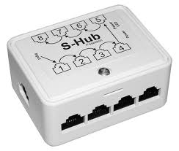
ملاحظة: المجمعات أصبحت قديمة وحاليا نادرا ما تستخدم.
********************
Bridge
يعمل هذا الجهاز على ربط شبكتين محليتين مع بعضهما البعض بحيث يعملان كشبكة واحدة ينشئ هذا الجهاز جدول توجيه يتضمن العناوين الفعلية للأجهزة يحدد هذا الجدول العنوان الفعلي للرسالة المارة فيه يستخدم هذا الجهاز في الحد من تدفق البيانات عبر الشبكة وازدحامها بالرسائل .
باختصار : لو كنت تملك شبكة محليه مكونه من 20 جهاز ولاحظت ان الشبكة بطيئة أي ان عملية انتقال البيانات تحتاج إلى وقت كبير فمن الأفضل إحضار جسر ووضع 10 أجهزة على يسار الجسر و 10 أجهزة على يمين الجسر عندها سوف تلاحظ ان سرعة الشبكة سوف تزداد بشكل كبير جدا .
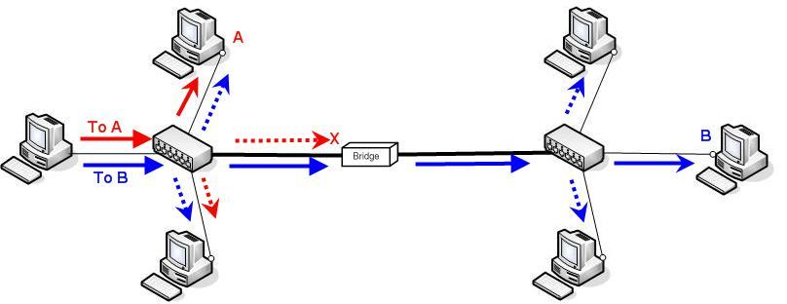
أنواعه:
1-Transparent Bridge :
سريع جدا في نقل البيانات لأنه لا يتضمن عملية سي ار سي لأنها عملية تتضمن على خلو البيانات من الأخطاء وهو جهاز رخيص جدا .
2-Mixed Media Bridge :
ويعمل على التأكد من خلو البيانات من الأخطاء من خلال عملية سي ار سي ولذلك حو امن ويتميز ببط نقل البيانات بعض الشيء وهو المفضل في الاستخدام .
3-Local Bridge :
يربط بين شبكة موجودة في غرفة مع شبكة أخرى موجودة في غرفة أخرى (غرفة مع غرفة ).
4-Remote Bridge :
يربط بين شبكة محلية موجودة في مبنى معين مع شبكة محلية أخرى موجودة في مبنى أخر (مبنى مع مبنى ).
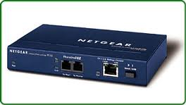صورة أخرى للجسر
********************
Switch
يعمل على ربط أجهزة الشبكة بعضها ببعض وفكرة عمله مشابه للجسر وكذلك الاثنان يقعوا في نفس المستوى يتميز هذا الجهاز بسرعة أدائه وانه أكثر كفاءة من المجمعات لان فكرة عمله لو كان هناك موزع مكون من 8 منافذ وأراد الجهاز رقم 2 إرسال بيانات إلى الجهاز رقم 6 فانه يقوم بعملية برود كاست يتعرف من خلالها على الماك ادرس ويقوم بإرسال البيانات مباشرة إلى المنفذ 6 ولذلك فهو سريع جدا وذكي وهو أكثر الاجهرة استخداما ويعمل من خلال ألماك ادرس .
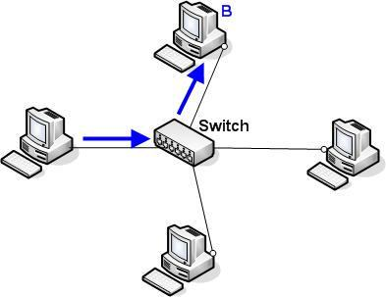
(CRC)
انواعه :
1-Cut-through :
ويعمل على فوارد إرسال حزمة البيانات فورا إلى العنوان المرسل إليه(عنوان الوجهة النهائية وهو يقوم بإرسال البيانات فورا إلى العنوان المرسل إليه بدون أي تصادمات أو إجراءات ليس لها داعي .
2-A store-and-Forward:
يقوم بانتظار قدوم البيانات وعندما تصل يقوم بتخزينها ويقوم بعمل( سي ار سي) وهي عملية التأكد من سلامة البيانات المرسلة ثم يرسل البيانات إلى وجهتها النهائية وتسمى عملية الإرسال هذه وبالتالي هو امن ولكن أبطا من النوع الأول.

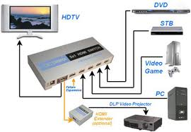صورة أخرى للموزع
ملاحظات:
- السويتش يستخدم مع شبكات ايثرنت وشكل التوصيل ستار .
MAU multistation Access unit-
يستخدم هذا مع شبكات الحلقة ونوع التوصيل حلقة .
الفرق الجوهري بين السويتش والجسر :
إن عدد البورتات المنافذ في السويتش يفوق عدد لمنافذ في الجسر في الجسر تكون 2 أو 3 أما في السويتش تصل إلى 20 منفذ وأكثر .
********************
Router
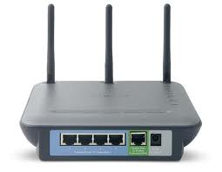
يعتبر هذا الجهاز من أكثر الأجهزة المستخدمة في ربط الشبكات حيث يستخدم في المستوى نيتورك في الطبقات ويقدم وظيفتين أساسيتين هما :
1- إعطاء أو تشغيل العناوين المنطقية.
2- يعمل على اختيار أفضل مسار يمكن إن تمر من خلاله البيانات بين المرسل والمستقبل من .
- يستخدم لربط مع الشبكة من اجل الدخول إلى الانترنت ويستخدم العنوان المنطقي في تكوين جدول عناوين ويستخدم إحدى برتوكولات التوجيه المعروفة
RIP IGRP EIGRP OSPF IS-IS
Route print
يمكنك من رؤية عملية تكوين جدول العناوين من لائحة رن.
******************
Brouter
هو الموجه المتعدد الوظائف يجمع هذا الجهاز بين مزايا الراوتر و الجسر يعمل هذا الجهاز ك جسر للبرتوكولات غير القابلة للتوجيه وك راوتر للبرتوكولات القابلة للتوجيه مثل أي بي ويعمل هذا الجهاز في مستويين في الطبقات في داتا لنك عندما يعمل ك جسر ونيتورك عندما يعمل كموجه

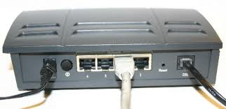

مثال : لربط شبكتين مع بعضهما البعض
:(TCP/IP) مع (IPX/SPX)
تظهر مزايا هذا الجهاز في تمكن الشبكة من تلبية احتياجات الاتصال من خلال جهاز واحد وايضا غير مكلف كما أنة يقدم شبكة من السهل إدارتها ولكن هذا الجهاز قليل جدا جدا في استخدامه في الشبكات .
********************
Media conventer

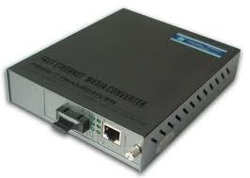
هو جهاز تحويل إذ يقوم هذا الجهاز بتحويل البيانات الصوتية أو المرئية إلى بيانات رقمية يتعامل معها جهاز الحاسوب .

********************
Gateway
يعتبر هذا الجهاز من اذكي أجهزة ربط الشبكات ويعمل في كل مستويات اوس أي مودل وهو جهاز لا يعرفة الكثير ولكن استخدامه في غاية الأهمية فهو يستخدم لربط شبكتين يختلفن عن بعضهما كليا ويكون عبارة عن مترجم بين هاتان الشبكتين .
ملاحظة: تعد جهازا أو برنامجا يتم من خلاله ربط شبكتين تستخدم برتوكولات مختلفة عن بعضها وفيما يلي أكثر بوابات الاتصال شيوعا.
1-Address gateway:
تعمل هذه البوابة على ربط شبكتين أو أكثر ذات بنية مختلفة وتقنيات مختلفة لإدارة الملفات المختلفة .
2-Protocol gateway:
تعمل هذه البوابة على ربط شبكات تستخدم بروتوكولات مختلفة( وهي أكثر برتوكولات الشبكة شيوعا ).
وعموما تقسم بوابات الاتصال إلى قسمين :
1-External Gateway:
وهو يربط شبكات تختلف مع بعضها البعض كليا تماما مثل ربط شبكة حاسوب مع شبكة تليفونات أرضية .
2-Internal Gateway :
ويستخدم لربط شبكتين محليتين من مايكروسوفت وتكون هذه الشبكتان تستخدم برتوكولات مختلفة .

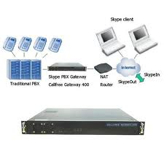

********************
NIC(Network Interface Card)
وهي بطاقة الشبكة الموجودة داخل الحاسب وهي تستخدم لإرسال واستقبال البيانات من والى الشبكة واهم شيء داخل هذه البطاقة هو عنوانها وهو فريد من نوعه من المستحيل إن تجد عنواني بطاقة يتشابهان في نفس العنوان أبدا.
لمعرفة عنوان بطاقتك استخدم الأمر التالي :
Start /cmd/IPconfig/all

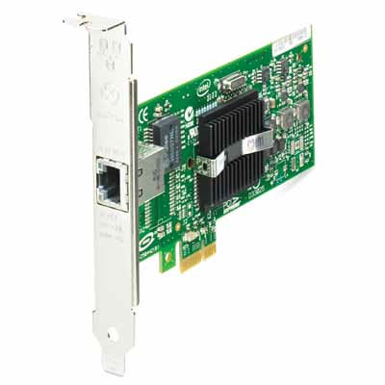

*******************
Modem
وهو عبارة عن جهاز يستخدم لتحويل البيانات من:
Digital to Analog
Analog to Digital

ويعد جهاز شائع الاستخدام ويتم بربط مع بطاقة الشبكة في الحاسب وهو نوعان:
- External Modem :
ويتم تركيبة خارج جهاز الحاسوب .
- Internal Modem :
ويتم تركيبه داخل جهاز الحاسوب .




